¿Cómo vencieron los 168 españoles de Pizarro a 30.000 incas?

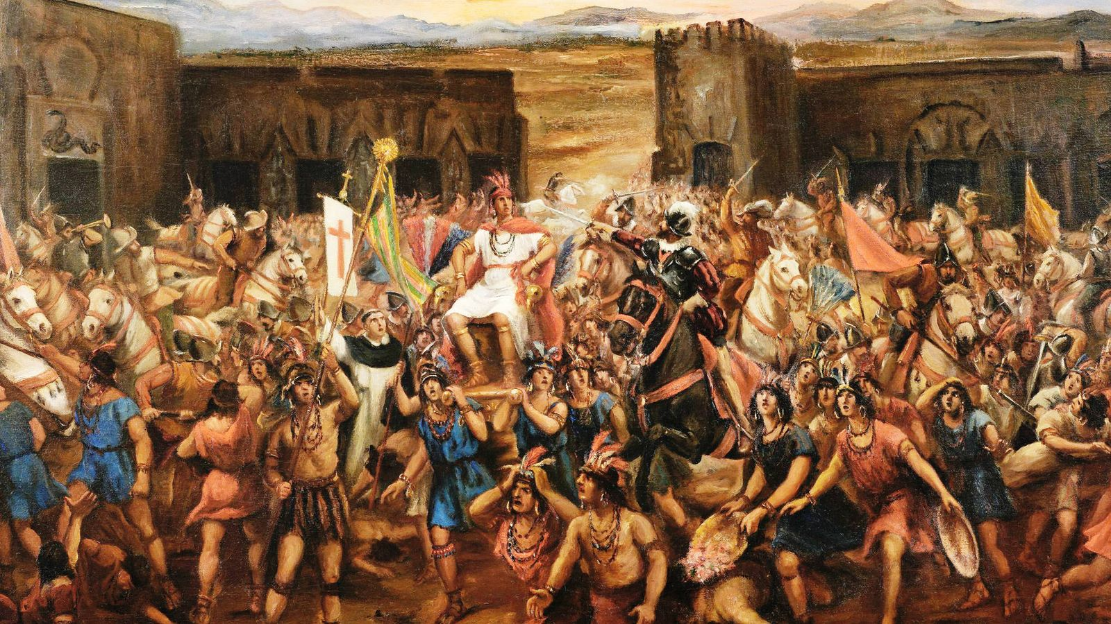
Óleo de Juan Lepiani que representa la captura de Atahualpa en Cajamarca (1532).
Por
Daniel Arjona

La hueste sumaba 62 hombres a caballo y 106 infantes, 168 soldados en total al mando del gobernador Francisco Pizarro. Enfrente se apiñaban más de 30.000 incas adiestrados y experimentados tras largos años de guerra civil. La comitiva de Atahualpa era tan extensa que había tardado más de cuatro horas en recorrer una distancia de apenas una legua hasta la plaza de Cajamarca, donde les esperaba el exiguo contingente de españoles. "Muy pocos, pero bien preparados psicológicamente, persuadidos de que el más pequeño paso atrás sería interpretado como un signo de debilidad y les costaría la derrota y la vida". Pizarro, el trujillano dio la señal de ataque, dando comienzo una verdadera orgía de sangre, aullidos, griterío y lamentos, en lo que constituyó uno de los sucesos más luctuosos de toda la conquista".

"Al tiempo que Pedro de Candía hacía rugir sus cuatro piezas de artillería, Juan de Segovia y Pedro de Alconchel hacían sonar sus trompetas mientras que los caballos, cargados de cascabeles, irrumpían. El estruendo fue tan ensordecedor que los naturales debieron sospechar que sus oponentes eran efectivamente dioses sedientos de sangre. En medio del desconcierto, un grupo de hombres liderados por el gobernador se abrieron paso hasta llegar a los señores portados en andas, el señor de Chincha y Atahualpa. Juan Pizarro y Francisco Martín de Alcántara hirieron de muerte al señor de Chincha, mientras que el gobernador con otros hombres prendieron a Atahualpa, acuchillando a sus porteadores que, pese a ello, no le dejaron caer mientras tuvieron fuerzas. Finalmente, las andas se desplomaron, dando el monarca con sus reales huesos en el suelo, al tiempo que el gobernador amenazaba de muerte al que le infligiese algún daño. Desde ese momento, la élite del ejército estaba muerta o presa; tomada la cabeza, la derrota de la tropa en plena espantada no fue difícil. Cuentan los cronistas que la mayor parte perecieron atropellados y pisoteados por sus propios congéneres. En algunas zonas se embolsaron cientos de personas formando auténticas montañas humanas. (...) La derrota del ejército de decenas de miles de personas a manos de un puñado de extranjeros se había consumado".

Tras sopesar las crónicas de la época, se valora en más de 2.000 las bajas sufridas por el inca. Ni un solo español murió. ¿Por qué Pizarro capturó a Atahualpa y mató a tantos de sus seguidores en lugar de que las fuerzas inmensamente más numerosas de Atahualpa liquidaran a Pizarro y los suyos? Las explicaciones habituales describen a un inca que minusvaloró a unos españoles de muy superior tecnología militar y que, a diferencia de él, contaban con la experiencia de Hernán Cortés en México para saber exactamente lo que había que hacer: No solo Atahualpa carecía de la menor idea de los propios españoles, y de toda experiencia personal de cualquier otro invasor exterior, sino que ni siquiera había oído (o leído) acerca de amenazas semejantes a cualquier otra persona, en cualquier otro lugar, en cualquier época anterior de la historia. Aquella diferencia de experiencias alentó a Pizarro a tender su trampa y a Atahualpa a caer en ella".

Ni menosprecio ni falta de previsión

El caso de Atahualpa tiene poco que ver en realidad con el de Moctezuma. Mientras el azteca recibió con auténtico terror a los hombres de Hernán Cortés, a los que creía sinceramente dioses, el inca era un hombre inteligente, según lo describen los cronistas, que acudió a la celada de Cajamarca con más curiosidad que miedo, seguro de vencer a aquellos pobres tipos a los que, sin embargo, no infravaloró. Antes realizó un minucioso seguimiento mediante espías desde su irrupción en las fronteras del imperio, les puso todo tipo de trampas en su camino, desde el desvío de los cauces de los ríos hasta la rotura de la calzada, y por último "no escatimó esfuerzos, pues se presentó con el grueso de su ejército en perfecta formación de combate". No fue su orgullo la causa de su derrota sino una serie de errores tácticos que los españoles no dejaron escapar.

Atahualpa cometió tres errores decisivos. El primero fue evacuar la ciudad y acudir a un encuentro con los españoles que se cerró en torno suyo como una trampa mortal. De haber permanecido allí, podría haber aniquilado fácilmente a tan reducido grupo de extranjeros. El segundo error del inca pasó por presentarse en Cajamarca en unas imponentes andas sostenidas por 80 nobles, una posición muy visible y temeraria que hizo la mitad del trabajo a unos contrincantes decididos a apresarle a toda velocidad; nunca imaginó que pudieran siquiera acercarse. ¿El tercer error? Empinar el codo. Seis kilómetros antes de llegar, Atahualpa se había puesto ciego a chicha en los baños termales de Pultumarca, "lo que favoreció su pasividad, y por tanto, su escasa resistencia ante su captura".

El resto es conocido. La captura del inca y de su rescate a cambio de un gigantesco tesoro al que accedió solo para ser posteriormente ejecutado, el largo camino hacia la capital imperial de Cusco, conquistada sin mayores contratiempos el 15 de noviembre de 1533, y la tenaz resistencia inca que despertó virulentamente los años posteriores.
"Se enfrentaron dos mundos distintos pero igualmente feroces, cuyas cabezas visibles fueron dos guerreros curtidos en experiencias sangrientas: Atahualpa y Francisco Pizarro. Solo uno podía sobrevivir y lo hizo el segundo, comenzando así el desmoronamiento de Tahuantinsuyo".

